Miércoles
07
de julio

1° de Secundaria
Historia

La propaganda anticomunista en la cultura popular norteamericana

Aprendizaje esperado: Reflexiona acerca del uso del cine, la televisión y los comics para difundir la propaganda anticomunista

Énfasis: Reconocer en la trama de diferentes programas, películas e historietas, la propaganda anticomunista norteamericana que nutrió el imaginario de gran parte del mundo occidental.

¿Qué vamos a aprender?

En esta sesión el tema que vas a abordar es:

La propaganda anticomunista en la cultura popular norteamericana, perteneciente a la asignatura Historia primer grado.

Haciendo énfasis en Reflexionar acerca del uso del cine, la televisión y los comics para difundir la propaganda anticomunista

Antes de iniciar, te recuerdo que es importante que participes en las actividades planteadas a lo largo de la sesión; también te invito a tener cerca tu libro de texto, cuaderno u hojas blancas y de colores, pegamento, así como lápiz o bolígrafo y colores para registrar las ideas principales, así como dudas y reflexiones, para que posteriormente puedas compartir tus avances con tu familia.

¿Qué hacemos?
Relacionado con el tema de hoy, en la sección “Leer para conocer”, observa la lectura de un fragmento de la novela “Crónicas marcianas”, publicada en 1950 y escrita por Ray Bradbury, un escritor estadounidense mayormente reconocido como un escritor clásico de la ciencia ficción por esta colección de relatos que narran los seis primeros viajes hacia el planeta Marte, y su posterior colonización.

Dice así:

ABRIL DE 2000 la tercera expedición

“La nave vino del espacio. Vino de las estrellas, y las velocidades negras, y los movimientos brillantes, y los silenciosos abismos del espacio. Era una nave nueva, con fuego en las entrañas y hombres en las celdas de metal, y se movía en un silencio limpio, vehemente y cálido. Llevaba diecisiete hombres, incluyendo un capitán. En la pista de Ohio la muchedumbre había gritado agitando las manos a la luz del sol, y el cohete había florecido en ardientes capullos de color y había escapado alejándose en el espacio ¡en el tercer viaje a Marte!

Ahora estaba desacelerando con una eficiencia metálica en las atmósferas superiores de Marte. Era todavía hermoso y fuerte. Había avanzado como un 33 pálido leviatán marino por las aguas de medianoche del espacio; había dejado atrás la luna antigua y se había precipitado al interior de una nada que seguía a otra nada. Los hombres de la tripulación se habían golpeado, enfermado y curado, alternadamente. Uno había muerto, pero los dieciséis sobrevivientes, con los ojos claros y las caras apretadas contra las ventanas de gruesos vidrios, observaban ahora cómo Marte oscilaba subiendo debajo de ellos.
-¡Marte! -exclamó el navegante Lustig. -¡El viejo y simpático

-Marte! -dijo Samuel Hinkston, arqueólogo.
-Bien -dijo el capitán John Black.

El cohete se posó en un prado verde. Afuera, en el prado, había un ciervo de hierro. Más allá, se alzaba una alta casa victoriana, silenciosa a la luz del sol, toda cubierta de volutas y molduras rococó, con ventanas de vidrios coloreados: azules y rosas, y verdes y amarillos. En el porche crecían unos geranios, y una vieja hamaca colgaba del techo y se balanceaba, hacia atrás, hacia delante, hacia atrás, hacia delante, mecida por la brisa. La casa estaba coronada por una cúpula, con ventanas de vidrios rectangulares y un techo de caperuza. Por la ventana se podía ver una pieza de música titulada Hermoso Ohio, en un atril.

Alrededor del cohete y en las cuatro direcciones se extendía el pueblo, verde y tranquilo bajo el cielo primaveral de Marte. Había casas blancas y de ladrillos rojos, y álamos altos que se movían en el viento, y arces y castaños, todos altos. En el campanario de la iglesia dormían unas campanas doradas.

Los hombres del cohete miraron fuera y vieron todo esto. Luego se miraron unos a otros y miraron otra vez fuera, pálidos, tomándose de los codos, como si no pudieran respirar.”

El autor tuvo una gran influencia del contexto histórico de su época, 1950, la cual, estaba marcada por los avances tecnológicos desarrollados tras la Segunda Guerra Mundial y el contexto de la Guerra Fría, como la carrera espacial (que se mencionará más adelante) y el temor de la sociedad por una guerra nuclear.

Precisamente en esta época surgió en Estados Unidos un modelo de comportamiento; observa en qué consiste eso que se conoce como "El estilo de vida americano” o American Way of Life.

Al finalizar la Segunda Guerra Mundial, la Guerra Fría se constituyó como una nueva forma de conflicto entre los bloques liderados por Estados Unidos y la Unión Soviética, en él, las armas son sustituidas por una guerra psicológica con la que se busca “conquistar los corazones y las mentes” de la población”.

Durante la posguerra, Estados Unidos experimentó un crecimiento económico sin precedentes. Es en estos años cuando se conformó el estilo de vida americano: una casa, un gran coche (o dos) y mucho dinero.

Para lograr aventajar a su enemigo, Estados Unidos de América recurrió a todo tipo de componentes propagandísticos, donde se difundieron mensajes ensalzando el American Way of Life.

Es una expresión en lengua inglesa con la que se manifiesta el estilo de vida identificado con los principios explicitados en la Declaración de Independencia de 1776 ('vida, libertad y búsqueda de la felicidad’) utilizado como contraposición al comunismo.

Los estadounidenses de clase media tenían refrigeradores, lavadoras, aires acondicionados, teléfonos y autos.

La televisión se convierte en un elemento indispensable en los hogares y, con ello, en la difusión de un cierto estándar de belleza, vida y comportamiento.

Asimismo, surgió una rápida y creciente dependencia al automóvil la cual ayudó a dar forma a la vida en las ciudades y los suburbios estadounidenses después de la Segunda Guerra Mundial.

Los padres de familias suburbanas llegaron a confiar en estos automóviles grandes para viajar con frecuencia, transportar a la familia, comprar y acarrear mercancías domésticas.

Este escaparate de una sociedad perfecta e igualitaria, que se vende a través de películas y anuncios, será fundamental para luchar contra la Unión Soviética y el comunismo, durante la Guerra Fría.

A continuación, observa el siguiente video, te sugiero poner atención en las imágenes que muestran los cambios en este estilo de vida.

Observa del minuto 02:34 al 03:14

- El crecimiento de las ciudades
https://youtu.be/JJJQg8_3FH4

Observaste en el video un cambio en las construcciones; en las ciudades, como Nueva York, había grandes edificios que albergaban varios hogares, pero poco a poco crecieron los suburbios en donde proliferaron las casas unifamiliares para un matrimonio con dos hijos o más.

Este modo de vivir se convirtió en el estándar nacional y se alzó como «la representación espacial de las esperanzas de prosperidad y calidad de vida que los Estados Unidos ofrecía a sus ciudadanos.

La prosperidad y el optimismo reinantes en Estados Unidos luego de la Segunda Guerra Mundial provocaron un importante crecimiento de la población y desde luego, de las ciudades, esto incitó a que los arquitectos y diseñadores imaginaran cómo sería la expresión del ‘sueño americano’ de posguerra.

Ahora, observa la explicación de los antecedentes del tema de la sesión.

Recuerda que, al término de la Segunda Guerra Mundial, Estados Unidos de América y la URSS demostraron una capacidad militar por encima de cualquier otro país en el mundo, pero como encabezaban dos formas de organización opuestas: socialismo y capitalismo, se convirtieron en rivales políticos y militares.

A mediados del siglo XX, cada país representó un poder hegemónico dentro de su zona de influencia y trataron de demostrar, sobre todo por la vía del desarrollo militar, cuál era el más poderoso. El mundo empezó a vivir bajo la amenaza de una guerra.

Antes de continuar, observa el siguiente video para conocer más al respecto.

Pon mucha atención, pues después se retomarán las ideas.

Observa del minuto 09:00 al 10:43

- El mundo entre 1920 y 1960. Panorama del periodo.
https://youtu.be/c_Um3XW0cTg

Como has visto, durante la Guerra Fría, ambas facciones utilizaron diversos escenarios y mecanismos para enfrentarse:

1. La carrera armamentista
2. La conquista del espacio
3. La propaganda ideológica
4. El espionaje
5. La promoción de su cultura en el mundo
6. La intervención militar en otros países y
7. La rivalidad en las competencias olímpicas.

Uno de ellos fue la propaganda política que se distribuía en la población para desprestigiar al otro bando.

Estados Unidos de América recurrió a los medios de comunicación como una herramienta de transmisión ideológica, utilizó recursos cinematográficos para ensalzar el valor de los héroes que defendían a la nación, al tiempo que sometían y ridiculizaban a cualquier enemigo.

En lugar de conflicto armado, se intentó una conquista cultural para convencer a la población disidente y, al mismo tiempo, liderar un bloque compuesto por América Latina y Europa occidental para confrontar a la Unión Soviética.

En esta sesión, se dará énfasis al tema de la propaganda desplegada por los Estados Unidos desde el fin de la segunda guerra mundial hasta comienzos de la década de 1960.

¿Qué es la propaganda?

La propaganda es una forma de transmisión de información que tiene como objetivo influir en la actitud de una comunidad respecto a alguna causa o posición, presentando solamente un aspecto del argumento que justifica dicha actitud.

Ésta es usualmente repetida y difundida en una amplia variedad de medios con el fin de obtener el resultado deseado en la actitud de la audiencia. Ya lo decía Joseph Goebbels, ministro de propaganda de la Alemania nazi: “Una mentira dicha mil veces, se convierte en verdad”.

La propaganda política que prevaleció durante la Guerra Fría alcanzó su máximo esplendor en las décadas de los 50 y 60, cuando se promovieron los valores estadounidenses en películas, música, literatura, arte y televisión.

A través de estos medios, se difundieron ideales de la familia nuclear, la obediencia hacia los padres o la lealtad a la nación. Como contraposición se condenaba la ideología y economía comunista.

Observa la propaganda que se muestra a continuación, toma nota en tus libretas y responde las siguientes preguntas respecto a cada cartel:

- ¿Qué bloque elaboró la propaganda?
- ¿Qué representan los personajes y elementos que contiene?
- Imagina ¿Cuál sería el título del cartel?
- y principalmente, escribe ¿qué mensaje quiere transmitir?

Observa un ejemplo. En este cartel propagandístico se lee “El socialismo estrangula al país”

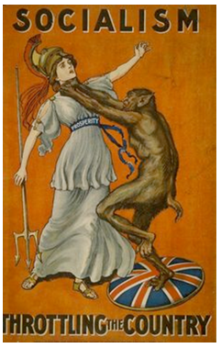

En todo el mundo, durante la Guerra Fría, se distribuyeron carteles contra el comunismo, y aquí observa un ejemplo de ello, difunde la idea de que los comunistas eran un peligro para la nación estadounidense y, por lo tanto, para el mundo entero.

Entonces es así que, de manera general, se promovió el capitalismo como el mundo de la riqueza y la libertad, mientras que el comunismo, era difundido como la “sociedad de la justicia y la igualdad”.

Para difundir el capitalismo, Estados Unidos de América recurrió a la cultura como un elemento más dentro de la industria de exportación.

La Unión Soviética también recurrió a la estrategia propagandística en forma de carteles.

Observa este cartel de propaganda de 1931, que se encontró en la colección de la Biblioteca Estatal Rusa en Moscú.

“Golpeamos a los trabajadores perezosos”

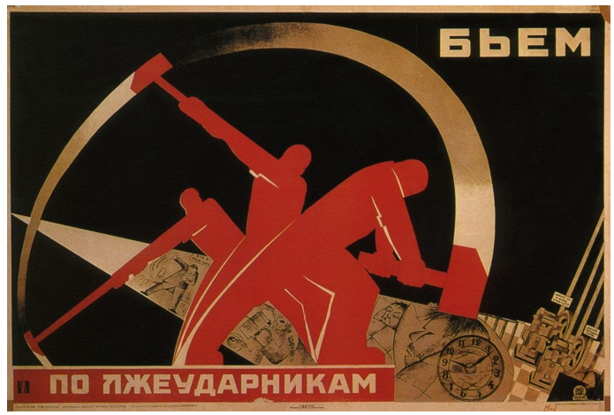

Algunos mensajes buscaban despertar el nacionalismo ante las fuerzas invasoras de Hitler, otros criticaban la pereza de los trabajadores y el analfabetismo y, otros más, asociaban la avaricia con el capitalismo.

También hubo otros temas en los carteles donde se promovía una vida saludable a través del ejercicio y la carrera espacial en los años 50 y 60.

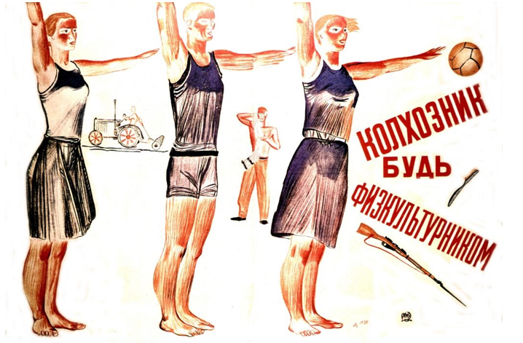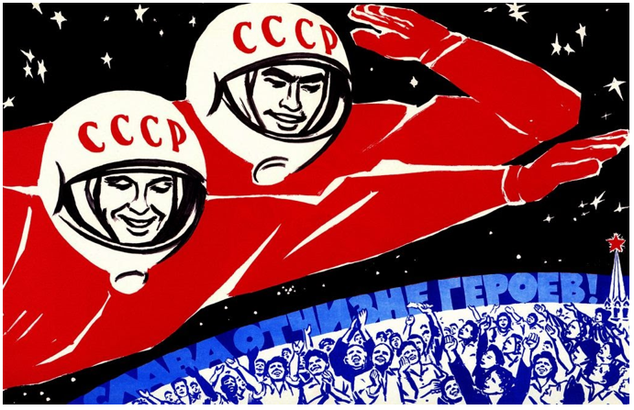

Los cómics no se salvaron de ser utilizados como propaganda política durante este período. Casi todas las tiras cómicas que se escribieron en Estados Unidos durante la Guerra Fría enfrentaban a los héroes contra espías comunistas o antihéroes del bloque socialista.

En un primer momento, se genera un cierto grado de crítica, pero de intensidad baja, a través de revistas cuya finalidad esencial era aleccionar al público sobre los “peligros del comunismo” utilizando para ello cómics educativos como modelo.

En esa época, por ejemplo, en todos los países de América Latina se distribuyeron miles de tiras cómicas del Pato Donald. Algunos pensaron que era una caricatura inocente, pero en realidad, tenían un mensaje muy claro.

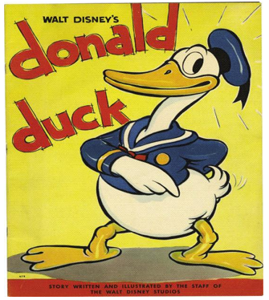

Por ejemplo, el tío del Pato Donald era un ricachón que sólo pensaba en obtener riqueza y los personajes de esta tira cómica difundían ideas sobre el consumo, la vida individualista y los principales postulados del capitalismo.

Posteriormente, se crearon los cómics bélicos publicados durante la Guerra de Corea y la de Vietnam. Estas historias retrataban al comunismo como una amenaza, al que había que combatir.

La primera historieta del Capitán América, publicada en la década de los años cuarenta, tenía como villano a Hitler; al término de la Segunda Guerra Mundial, los enemigos del capitán eran todos comunistas.

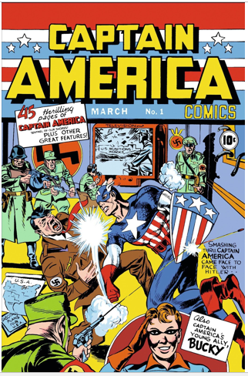

Atomic War! Se publicó durante la guerra de Corea, su trama especulaba acerca de las posibilidades de una Tercera Guerra Mundial y, en sus episodios, las fuerzas estadounidenses triunfaron sobre sus enemigos comunistas utilizando armas nucleares.

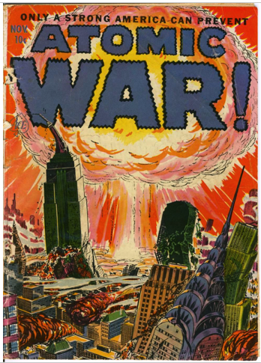

Éste es solamente uno entre los muchos cómics que reflejaron el estado de amenaza constante que se vivió durante la Guerra Fría.

En la historia, no solo Estados Unidos y la Unión Soviética han recurrido a este recurso publicitario; los nazis, por ejemplo, hicieron uso de la propaganda para ganar el apoyo de millones de alemanes.

Aquí se observan estos carteles de propaganda nazi en contra de los judíos. Los culpaba de la guerra, los representaba como avaros y los comparaba con ratas.

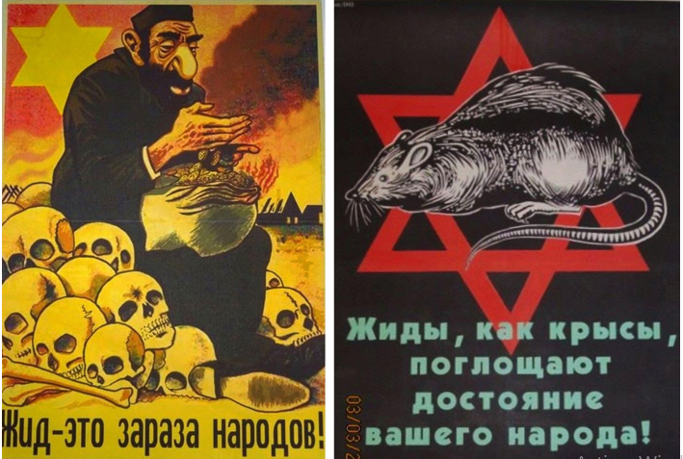

Muchas películas norteamericanas, producidas durante la Guerra Fría, eran patrocinadas por el gobierno estadounidense y tenían como tema principal la amenaza que constituía el comunismo.

Gran parte de la imagen que se tiene de este país, se obtiene a través de las pantallas cinematográficas. Todo el material fílmico producido tenía que pasar la censura de un comité para asegurarse de que no hubiera ninguna idea que pudiera influenciar o despertar simpatía por el comunismo.

Un personaje icónico de la Guerra Fría fue el inglés James Bond, creado en 1953 por el novelista Ian Fleming, y adaptada al cine en más de veinte ocasiones. Posteriormente, Estados Unidos creó la miniserie “Misión imposible”, en 1966. Ambas historias versan en gran parte sobre la lucha contra los espías socialistas soviéticos.

Si tienes oportunidad, organízate con tu familia para ver la película de James Bond Desde Rusia con amor (Reino Unido, 1963). Cuando la veas, piensa en la idea de la Guerra Fría que pretendía difundir.

En Estado Unidos, en la década de los cincuenta, los programas de radio no dejaban de transmitir noticias contra los países comunistas, especialmente durante el macartismo, un movimiento emprendido por el senador estadounidense Joseph McCarthy, en el que se planteó la persecución de los comunistas en aquel país.

Este senador inició una serie de investigaciones con el objetivo de exponer la infiltración soviética en varias áreas del gobierno norteamericano.

Y, por ello, a esta época se le conoce como Macartismo.

La televisión, la radio y los periódicos difundían la idea que los comunistas eran un peligro. Las acusaciones fueron más allá de los funcionarios de gobierno, y se extendió a artistas e intelectuales que eran acusados de ser comunistas, como el caso del actor Charles Chaplin y al científico Albert Einstein. Se calcula que, en esa época, miles de estadounidenses fueron cuestionados por el comité parlamentario anticomunista.

En la sociedad estadounidense se instaló una histeria anticomunista sin precedentes, se percibía terror ante la idea de infiltraciones soviéticas, y se persiguió a cualquier persona, no que fuera comunista, sino que mostrara cualquier asomo de idea de izquierda.

Uno de los sectores que vivió con mayor intensidad el proceso del Macartismo fue Hollywood. Se hacían acusaciones anónimas y se esperaba de quienes eran acusados, que acusaran a un tercero. Había una lista negra y, quien estuviera en ella, no podía trabajar en la industria cinematográfica hollywoodense.

Con lo visto hasta ahora, se puede decir que la Guerra Fría fue en gran parte una guerra de propaganda o una guerra cultural.

Como se vio a lo largo de la sesión, la campaña contra el comunismo, dirigida por Estados Unidos, se conformó como uno de los componentes esenciales dentro de la campaña cultural generada durante la Guerra Fría.

El miedo al comunismo se va a presentar como una constante en la política estadounidense en esta etapa. La caza de brujas del senador McCarthy es uno de los episodios más reconocidos en este ámbito dentro de un sistema en el que los productos culturales van a albergar mensajes de estas características.

Se analizó cómo la publicidad, en sus diferentes formatos: cartelería, folletos, imágenes, videos, sonidos, etc., juega un papel muy importante de difusión y persuasión a través de mensajes que influyen sobre la audiencia, implantando nuevos valores o nuevas formas de comportamiento en los individuos.

En la actualidad, la publicidad como actividad multidisciplinaria para lograr ventas, no es moralmente buena ni mala; como no es una persona, no puede ser objeto de un juicio ético. Los que sí caen bajo la atención de los juicios éticos son quienes hacen publicidad, los responsables por esos mensajes que pueden causar tantas sensaciones a la vez.

La verdadera cuestión en todo esto es si nosotros como sociedad somos conscientes de cuánto influye en la vida la publicidad y de si realmente se utiliza con responsabilidad.

Te invito a reflexionar y analizar con tus familiares y maestros la veracidad de las fuentes de donde provienen los anuncios publicitarios que les rodean.

El Reto de Hoy:

Es momento de continuar con la elaboración del reto que se propusieron en la sesión anterior: El Cartel

En esta sesión, se mostrarán algunos que seguramente servirán de inspiración.

Recuerda elegir un titular atractivo ya que es la parte central del cartel y debe ser lo suficientemente llamativo para captar la atención del lector, como sucede con éste.

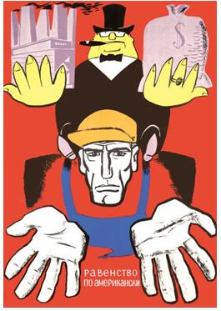

El color y la tipografía también son parte fundamental, selecciona diversos tamaños y grosores para organizar la información dentro del cartel. Elige imágenes adecuadas deberán ser relevantes y tener relación con el mensaje del texto, además de impactar y llamar la atención por sí misma.

Este tema lo podrás encontrar en tu libro de texto de la asignatura.

También podrás consultar otras fuentes bibliográficas, digitales y audiovisuales que tengas a la mano.

De los Libros del Rincón, te recomiendo “Espiral. Un cómic recursivo” de Bernardo Fernández.

Un libro de imágenes sin palabras, inspirado en el concepto de la recursividad (la capacidad de un elemento para contener otro elemento y éste a otro, hasta el infinito) donde convergen muchas historias, diversos escenarios, robots, dinosaurios, luchadores, entre otros muchos personajes que les harán pasar ratos muy agradables.

Lo podrás encontrar en la Biblioteca de tu escuela.

¡Buen trabajo!

Gracias por tu esfuerzo.

Para saber más:
Lecturas
https://libros.conaliteg.gob.mx/secundaria.html

